Didaktische Handreichung: Aufgabe Geschichte zur Graphik

Merkmale der Teilaufgabe
Leitidee | Funktionaler Zusammenhang (L4)
Allgemeine Kompetenz | Mathematisch modellieren (K3)  Mathematische Darstellungen verwenden (K4)  Mathematisch kommunizieren (K6)
Anforderungsbereich | II
Kompetenzstufe | 3

Hinweise zur Bearbeitung
Die Aufgabe gehört zur Leitidee Funktionaler Zusammenhang (L4), da es um alltägliche funktionale Zusammenhänge und deren graphische Darstellung geht.
Zur Bearbeitung der Aufgabe ist es zunächst nötig, die mittels eines Graphen repräsentierte Abhängigkeit der zurückgelegten Strecke von der verstrichenen Zeit zu erfassen (K4). Anschließend sind die einzelnen Sachsituationen zu lesen (K6) und ist zu prüfen, welche Situation zu dem abgebildeten Graphen passt (K3). Hierzu sind insbesondere Textstellen, welche Aufschluss über den Verlauf der Bewegung geben, herauszufiltern. So wird bei der passenden Sachsituation auf zwei unterschiedliche Geschwindigkeiten sowie eine Pause verwiesen. Natürlich ist auch die umgekehrte Vorgehensweise möglich (zuerst werden nacheinander die Geschichten gelesen und graphisch veranschaulicht und dann wird jeweils mit dem gegebenen Graphen verglichen).
Der Wechsel zwischen den in natürlicher Sprache beschriebenen Sachsituationen und dem Graphen sowie die Anforderungen an das Kommunizieren bedingen eine Einordnung der Aufgabe in den Anforderungsbereich II.

Mögliche Schwierigkeiten
- Antwortalternative [01]: Wird diese Antwortalternative gewählt, liegt offensichtlich eine Verwechslung des Verlaufs der Strecke (Weg steigt an, Weg ist eben, Weg steigt an) mit dem zugehörigen Graphen vor (K3 und K4).
- Antwortalternative [02]: Wird diese Antwortalternative gewählt, scheinen die Schülerinnen und Schüler nicht auf die gegebenen Größenbereiche der dargestellten funktionalen Zusammenhänge geachtet zu haben (im Graphen die zurückgelegte Strecke in km, im Text der Gewinn in Euro) (K4 und K6).
- Antwortalternative [03]: Wird diese Antwortalternative als richtig bewertet, scheint zwar der Aspekt der wechselnden Geschwindigkeit richtig erfasst worden zu sein, doch wird der konstante Abschnitt des Graphen fälschlicherweise als „nach Hause laufen“ interpretiert (K3 und K4).

Weiterarbeit und Förderung
Kommt es bei der Aufgabe zu Schwierigkeiten, bietet es sich an, den Schülerinnen und Schülern im Unterricht vier verschiedene, zu den vier gegebenen Sachsituationen passende Graphen zur Verfügung zu stellen und sie aufzufordern, diese begründet den Situationen zu zuordnen. Dabei können sie notfalls nach dem Ausschlussprinzip vorgehen und sich dabei die Auswirkungen einer Bewegung auf den Verlauf des Graphen ins Gedächtnis rufen. Spätestens in der anschließenden Besprechung der Arbeitsergebnisse sollte noch einmal her-ausgearbeitet werden, welche Bedeutung ein steigender, fallender oder konstant verlaufender Abschnitt des Graphen jeweils hat. Alternativ oder weiterführend ist es auch denkbar, die Schülerinnen und Schüler den abgebildeten Graphen so verändern zu lassen, dass er zu einer der anderen Sachsituationen passt. Dies könnte beispielsweise geschehen, indem der konstant verlaufende Abschnitt fallend gezeichnet und die Beschriftung der zweiten Achse in „zurückgelegte Entfernung“ abgeändert wird.
Zur Vertiefung der erworbenen Inhalte und zur Förderung des Kommunizierens im Unterricht können die Schülerinnen und Schüler aufgefordert werden, zu einem Graphen eine passende Bewegungsgeschichte zu schreiben oder zu einer vorgegebenen Geschichte den richtigen Graphen zu zeichnen. Diesbezüglich bietet sich die Arbeit in Tandems an, d. h. ein Schüler schreibt die Geschichte und ein Mitschüler zeichnet den Graphen hierzu. Dabei zeigt sich, dass Graph und Geschichte genaue Informationen enthalten müssen, um in die jeweilige Darstellungsform übertragen werden zu können.
Die folgende Geschichte wurde von einer Siebtklässlerin zu dem – mittlerweile recht bekannten – Badewannen-Graphen geschrieben (vgl. Sinus-Materialien Hessen). In ihrer Geschichte wird jeder einzelne Abschnitt des Graphen mit Leben gefüllt. Lediglich die zu Beginn wechselnde Steigung wird dabei nicht deutlich genug berücksichtigt. Zur Kontrolle könnte ein Mitschüler wiederum den passenden Graphen zeichnen und diesen dann mit der Vorlage vergleichen. Dies ist jedoch aufgrund fehlender Wertepaare nicht einfach.
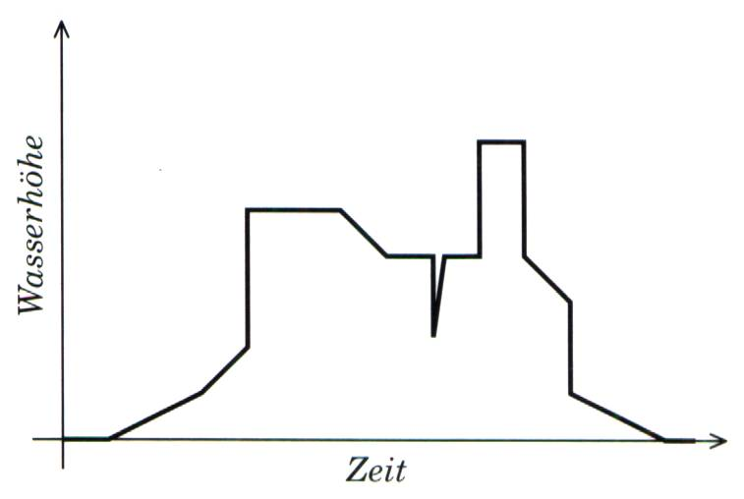
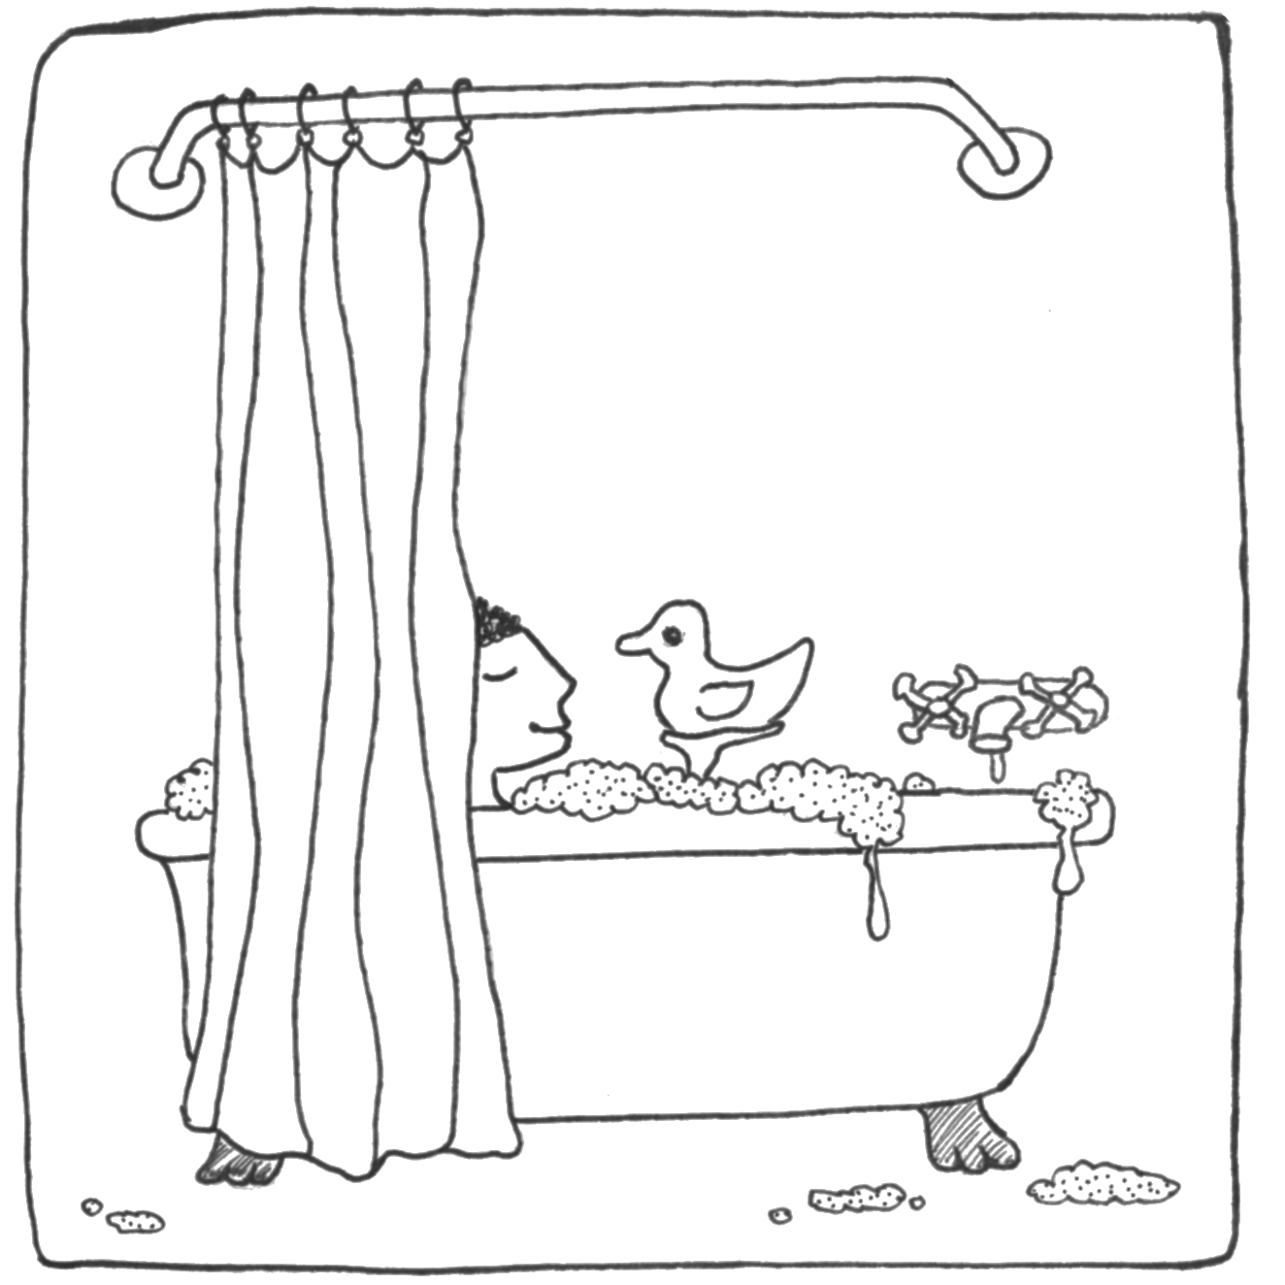
Graphen können Geschichten erzählen und Situationen beschreiben. Dieser Graph beschreibt den Wasserstand in einer Badewanne.

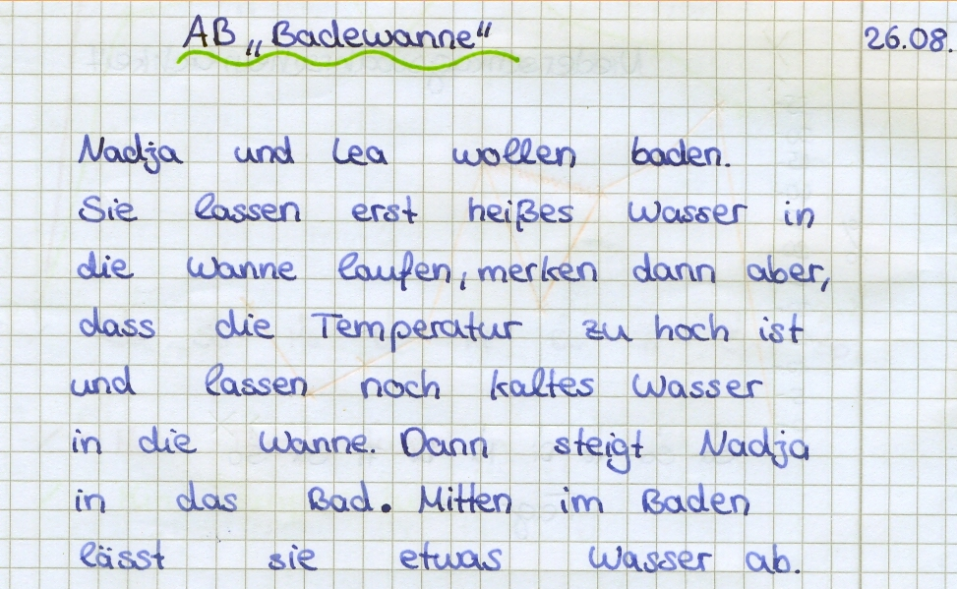
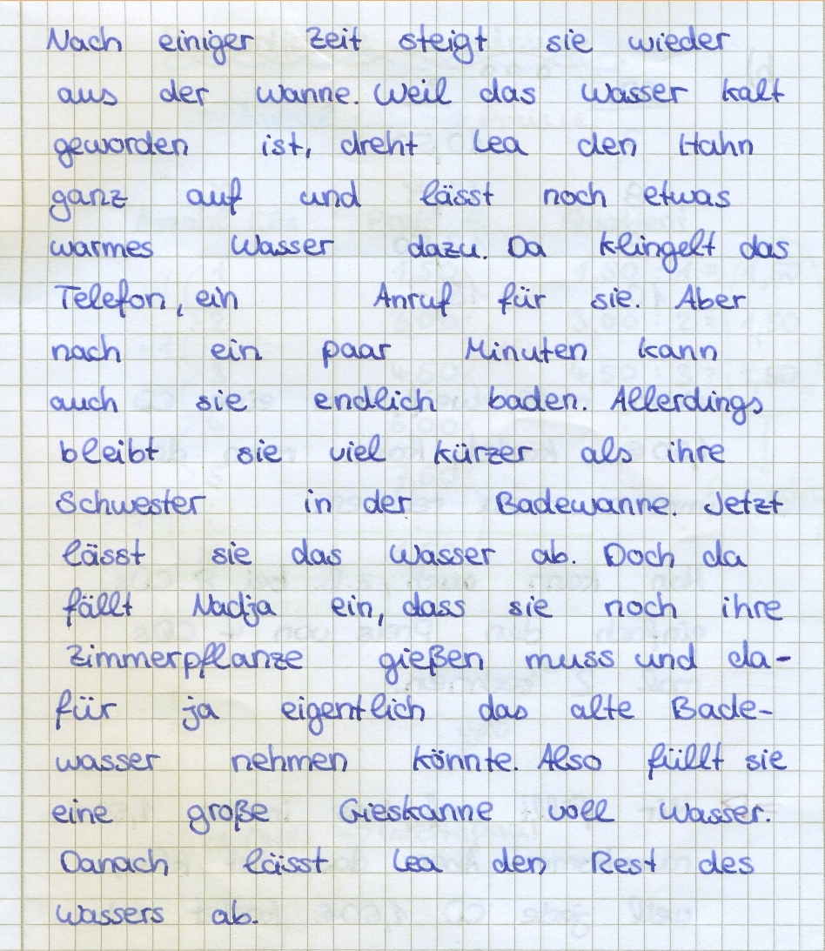
Zur weiteren Übung eignet sich auch die Aufgabe „Rolltreppe“ (vgl. hierzu den entsprechenden didaktischen Kommentar aus VERA 2012).

